
Unidad 7 Materiales de apoyo para las familias
Familiarícese con los temas y conceptos que su estudiante aprenderá durante la Unidad 7.

Introducción a las funciones cuadráticas
En esta unidad, los estudiantes aprenden sobre las funciones cuadráticas. Antes, aprendieron sobre las funciones lineales que crecen al sumar o restar repetidamente la misma cantidad y las funciones exponenciales que crecen al multiplicar repetidamente por la misma cantidad.
Las funciones cuadráticas también cambian de forma predecible. Aquí, el número de cuadrados pequeños en cada paso aumenta en 3, luego en 5, luego en 7, y así sucesivamente. ¿Cuántos cuadrados hay en el paso 10? ¿Cuántos hay en el paso n?
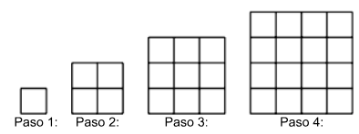
A continuación encontrará una tabla que muestra el patrón

Número de paso | 1 | 2 | 3 | 4 | 10 | n
Número de cuadrados pequeños | 1 | 4 | 9 | $4∙4$or $16$ | $10∙10$ or $100$ | $n∙n$or $n^{2}$

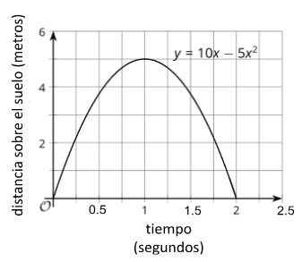
En esta unidad, los estudiantes también aprenderán
acerca de situaciones del mundo real que pueden
modelarse mediante funciones cuadráticas.
Por ejemplo, cuando se patea una pelota en el aire, su distancia sobre el suelo a medida que pasa el tiempo puede modelarse mediante una función cuadrática. Estudie el gráfico. La pelota comienza en el suelo porque la altura es 0 cuando el tiempo es 0. La pelota vuelve al suelo después de 2 segundos. Después de 1 segundo, la pelota está a 5 metros en el aire.

Las dos expresiones siguientes dan la distancia de la pelota sobre el suelo: $5x (2 - x)$ y $10x-5x^{2}$, donde $x$ representa el número de segundos transcurridos desde que la pelota se lanzó. Las expresiones cuadráticas se reconocen mejor cuando se puede ver el "término al cuadrado", $-5x^{2}$como se muestra en $10x-5x^{2}$.
Su estudiante aprenderá a resolver cuadráticas en las dos unidades siguientes.

Openstax CC BY NC SA Este recurso fue creado por Illustrative Mathematics y adaptado por OpenStax.

Aplicar
Intente realizar esta tarea con su estudiante
La ecuación $h=1+25t-5t^{2}$ modela la altura en metros de un modelo de cohete t segundos después de ser lanzado al aire. A continuación se muestra un gráfico que representa la ecuación.
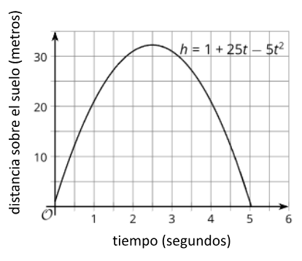

Responda a las siguientes preguntas
- ¿Cuál era la altura aproximada del cohete sobre el suelo en el momento de su lanzamiento?

- ¿A qué altura se elevó en el aire?

- ¿Aproximadamente cuándo aterrizó de nuevo en el suelo el cohete?

*Puede encontrar las respuestas en la página siguiente
Oculte las respuestas hasta que haya intentado responder a las preguntas
- 1 metro.
- Aproximadamente 32 metros.
- Un poco más de 5 segundos después del lanzamiento.

Repaso
Resúmenes de las lecciones en video de la Unidad 7: Introducción a las funciones cuadráticas
Cada video destaca conceptos y vocabulario clave que los estudiantes aprenden a lo largo de una o varias lecciones de la unidad. El contenido de estos resúmenes de las lecciones en video se basa en los resúmenes escritos que se encuentran al final de las lecciones del plan de estudios. El objetivo de estos videos es ayudar a los estudiantes a repasar y comprobar su comprensión de conceptos y vocabulario importantes.
A continuación encontrará algunas posibles formas en que las familias pueden utilizar estos videos:
  - Las familias pueden mantenerse informadas sobre los conceptos y el vocabulario que los estudiantes aprenden en clase.
  - También pueden verlos con sus estudiantes y detenerse en los momentos clave para predecir lo que viene a continuación o pensar en otros ejemplos de términos de vocabulario.

Título del video | Lecciones relacionadas
Introducción a las funciones cuadráticas | - Introducción a las relaciones cuadráticas.  - Elaboración de funciones cuadráticas a partir de patrones geométricos.  - Comparación de funciones cuadráticas y exponenciales.
Construcción de funciones cuadráticas | - Construcción de funciones cuadráticas para describir situaciones, parte(s) 1 y 2.  - Dominio, rango, vértice, y ceros de funciones cuadráticas.
Trabajar con expresiones cuadráticas | - Expresiones cuadráticas equivalentes.  - Forma estándar y forma factorizada.
Graficar ecuaciones cuadráticas | - Gráficas de funciones en forma estándar y factorizada.  - Graficar a partir de la forma factorizada.
Graficar a partir de la forma estándar | - Graficar la forma estándar, parte(s) 1 y 2.  - Gráficas representativas de situaciones.
Forma de vértice | - Forma de vértice.  - Graficar a partir de la forma de vértice.  - Cambio de vértice.


Si es necesario, acceda a la versión digital de esta página en https://openstax.org/r/unit7-family

